**Παραδείγματα ασκήσεων σε Scratch**

Το λογισμικό Scratch χρησιμοποιείται για να εισάγει τα παιδιά με παιγνιώδη τρόπο στην έννοια του προγραμματισμού. Για τις ασκήσεις που ακολουθούν χρησιμοποιήθηκε η έκδοση 1.4. Για να την κατεβάσετε και να την εγκαταστήσετε στον υπολογιστή σας:

Πηγαίνετε στο σύνδεσμο: <https://scratch.mit.edu/scratch_1.4>

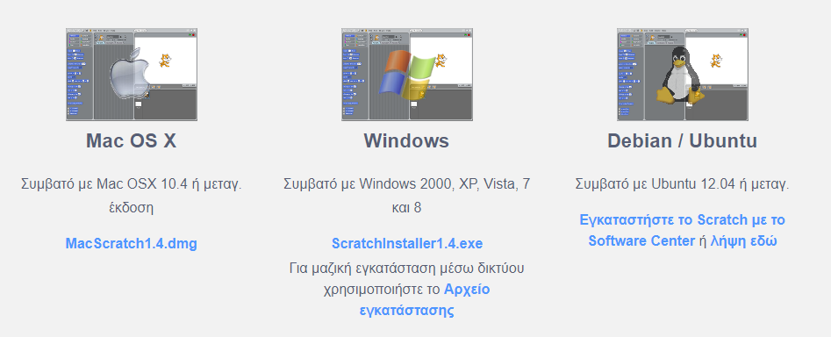

Κάνετε αριστερό κλικ και εγκατάσταση στο κατάλληλο αρχείο ανάλογα με το λειτουργικό σύστημα που χρησιμοποιεί ο υπολογιστής σας. Για Windows αριστερό κλικ στο [**ScratchInstaller1.4.exe**](http://download.scratch.mit.edu/ScratchInstaller1.4.exe). Όταν το κατεβάσετε, κάνετε απλά εγκατάσταση.

1. **Εισαγωγή και βασικές λειτουργίες στο Scratch**

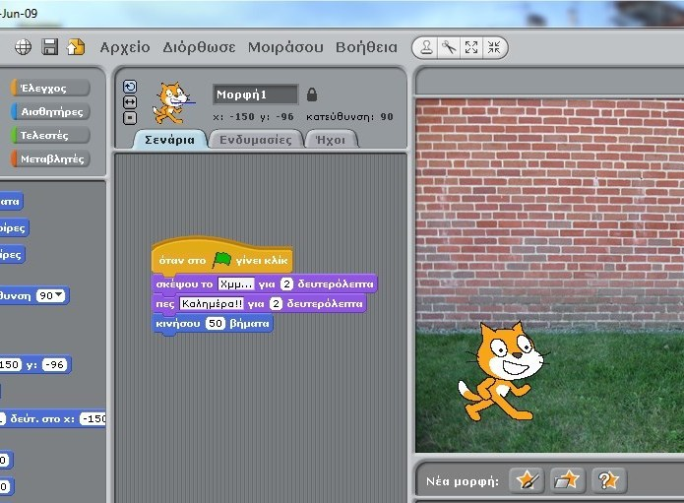

1. **Ερώτηση γνώσεων**

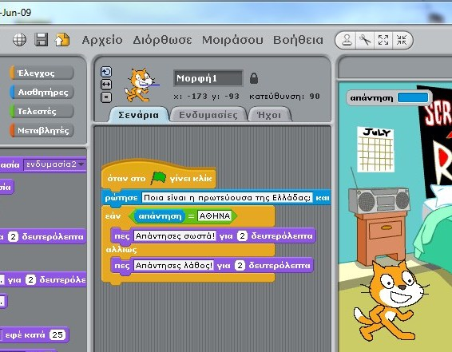

1. **Ερώτηση γνώσεων με Βαθμολογία**

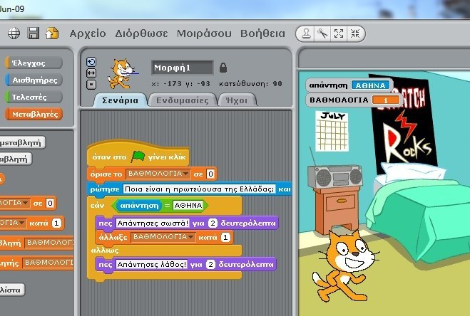

1. **Συνεχής κίνηση με αλλαγή ενδυμασίας**

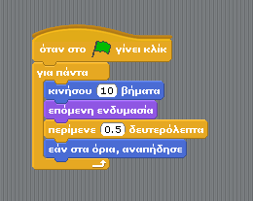

1. **Εμφάνιση και Απόκρυψη**

